附件3：
美国圣地亚哥大学简介
圣地亚哥大学( University of San Diego)成立于1949年，位于美国加利福尼亚州的圣地亚哥市,是美国最美丽的校园之一。目前圣地亚哥大学拥有在校学生7,000多人，其中国际学生所占比例约为6%，来自世界各地70多个国家。在2017年US News公布的全美大学综合排名中，圣地亚哥大学排在第86位，而《华盛顿月刊》将学校评为国家级大学排名第55。
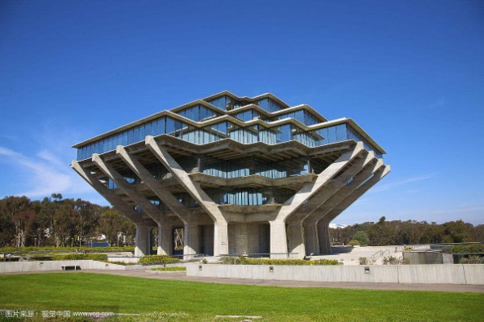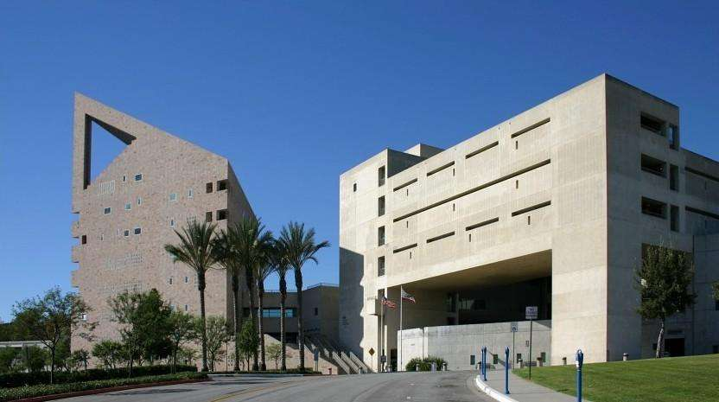
圣地亚哥大学位于加利福尼亚州的圣地亚哥市区，是美国最古老的一座城市，是美国的第七大城市，人口约为130万。该地区的气候条件非常好，邻近海滩和山峰，是理想的旅游胜地，户外活动多种多样。由于邻近海滩和山峰，游泳、潜水、爬山和攀岩等活动很受欢迎。圣地亚哥大学校园环境优美，建筑风格为16世纪文艺复兴时期西班牙风格的建筑。所设专业文理兼备，共有70多个专业可供选择。该校采取不问家境的入学政策，即只衡量申请者的个人素质。学校的办学宗旨为所授课程的性比价高，在这里所学的课程，不论从事研究和技术工作，都将成为学生成功事业的奠基石。

